Chapitre 9 : Quelles mutations du travail et de l’emploi ?
Bac

 Pages 266-267 – Dissertation (4h)

Dans quelle mesure le travail
est-il facteur d’intégration sociale ?

Doc 1. Évolution des contrats à durée déterminée (CDD)
et du taux de chômage en France de 1982 à 2017
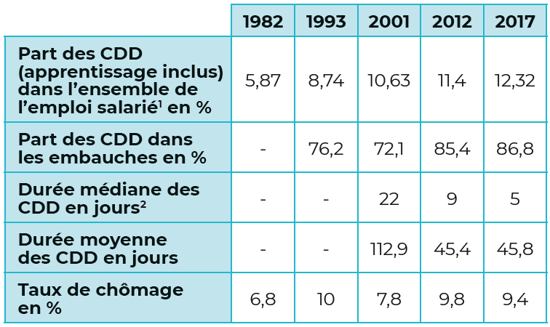
1. Champ : France métropolitaine, personnes de 15 ans ou plus.
2. Champ : France métropolitaine, établissements de 50 salariés ou plus du secteur privé (hors agriculture, hors intérim),
Insee, enquêtes Emploi, et Dares, 2018
Doc 2. Évolution de quelques indicateurs des conditions de travail, en France de 1998 à 2016, en % des salariés
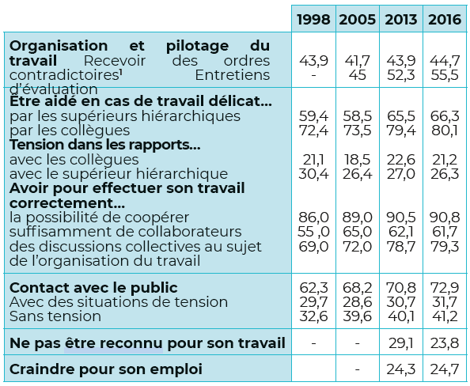
Champ : salariés de France métropolitaine.
Dares, DGAFP, Drees, Insee, enquêtes
Conditions de travail (1998, 2005, 2013, 2016)

1. Parmi les salariés qui reçoivent des ordres, consignes ou modes d’emploi.

Doc 3.
Mathilde : On ne peut pas dire qu’on est pauvre. On mange, paie le loyer et les factures. Mais c’est tout. Je suis à trente heures et je ne peux pas mettre un sou de côté. L’an dernier, la chaudière a pété et c’était la panique. J’ai emprunté à la mère de mon mari. Dès qu’il y a un imprévu, on est coincé.
Que les caissières vivent seules ou en couple, toutes font état d’aides financières régulières ou exceptionnelles, permettant de « boucler » le budget. Les prestations sociales, les demandes d’échelonnement des dépenses auprès des organismes sociaux, la prise en charge des factures d’électricité hivernales par les services municipaux et enfin les crédits à la consommation structurent des montages financiers précaires.
Le travail partiel donne lieu à une modification permanente du partage entre temps travaillé et non travaillé. À l’échelle de la semaine, le planning des jours travaillés et chômés est modifié tous les jours, annoncé quinze jours à l’avance. Les horaires de travail diffèrent d’un jour à l’autre. Les caissières sont susceptibles de travailler entre 8 h 30 et 22 h avec des périodes de « coupures » d’au moins une heure trente, non payées.

Marlène Benquet, Encaisser ! Enquête en immersion dans la grande distribution,
© Éditions La Découverte, 2013

Doc 4. Taux (en %) de syndicalisation selon les caractéristiques
des salariés, en 2013
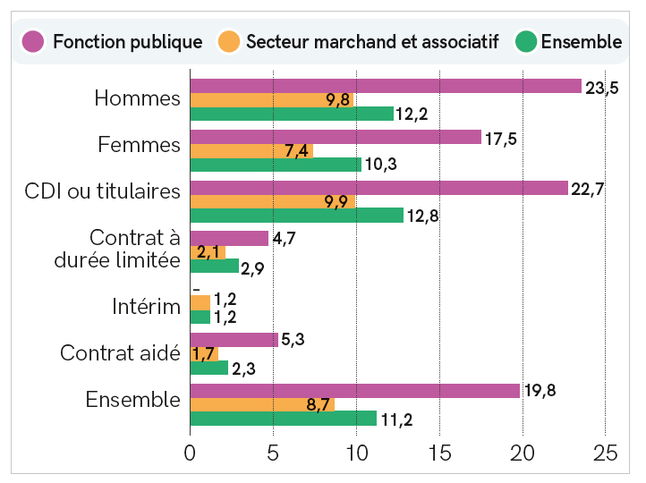
« La syndicalisation en France », Dares analyses, n° 25, mai 2016

